

**TẬP ĐOÀN CÔNG NGHỆ VIỄN THÔNG QUÂN ĐỘI**

**TÀI LIỆU HƯỚNG DẪN TẠO HÓA ĐƠN GIẢM THUẾ**

**(Dành cho nhân viên CNTT tỉnh/thành phố/AM)**



**HƯỚNG DẪN LẬP HÓA ĐƠN GIẢM THUẾ THEO NĐ 92**

**Lưu ý:**

**Công nghệ thông tin sửa mẫu trước khi khách hàng import.**

**Import nháp trước khi phát hành hóa đơn thật.**

**I. KHÁCH HÀNG IMPORT HÓA ĐƠN (Video hướng dẫn:** [**https://youtu.be/SiZ9cXp-7ro**](https://youtu.be/SiZ9cXp-7ro)**)**

1. **Khách hàng tải file Import**

Khách hàng tải mẫu file import:

* Đối với hệ thống sinvoice:

Quản lý hóa đơn -> Lập hóa đơn theo file:

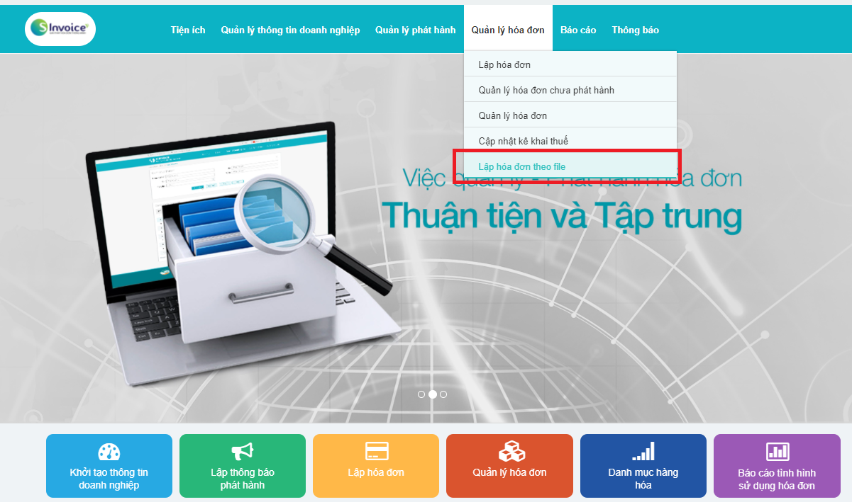

KH chọn Tên mẫu hóa đơn, ký hiệu hóa đơn sau đó chọn [Tải file import mẫu (XLS)](https://business-sinvoice.viettel.vn/lap-hoa-don-theo-file.html):

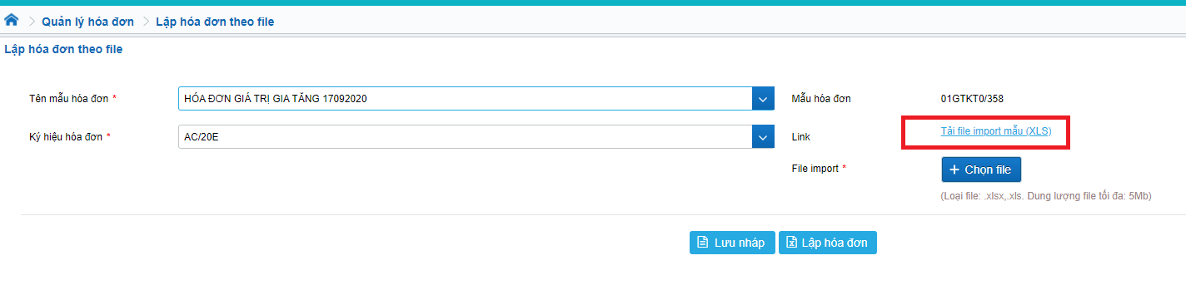

* Đối với hệ thống vinvoice: chọn Quản lý hóa đơn -> Hóa đơn chưa phát hành -> import hóa đơn

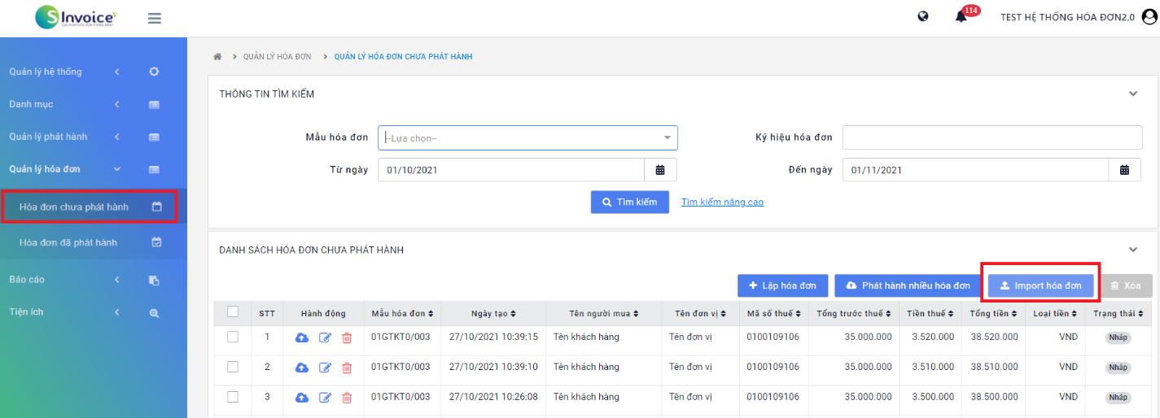

1. **Khách hàng sửa giá trị file Import:**

* KH tải về sửa dữ liệu file Import như sau:

**Đối với hóa đơn thuế TỔNG:**

* Nếu thuế suất khách hàng là 10% x 70% thì Kh nhập thuế suất là 7%, tiền thuế điền tổng tiền thuế vào dòng đầu tiên của hóa đơn.
* Nếu thuế suất khách hàng là 5% x 70% thì Kh nhập thuế suất là 3.5%, tiền thuế điền tổng tiền thuế vào dòng đầu tiên của hóa đơn.

File **ví dụ** 2 hóa đơn, 1 hóa đơn 10%, 1 hóa đơn 5%:



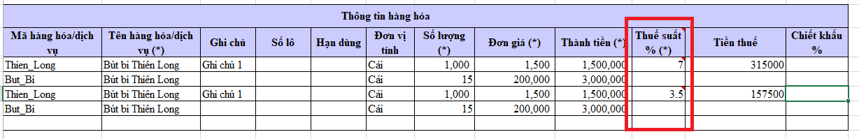

**Lưu ý:**

KH thực hiện import NHÁP, kiểm tra kĩ trước khi xuất hóa đơn, lưu ý chọn ngày lập hóa đơn khi phát hành hóa đơn nháp.

**Đối với hóa đơn thuế DÒNG (Có cột thuế suất):**

* Nếu thuế suất khách hàng là 10% x 70% thì Kh nhập thuế suất là 7%, tiền thuế điền tổng tiền thuế vào dòng đầu tiên của hóa đơn.
* Nếu thuế suất khách hàng là 5% x 70% thì Kh nhập thuế suất là 3.5%, tiền thuế điền tổng tiền thuế vào dòng đầu tiên của hóa đơn.

File ví dụ, hóa đơn có 2 dòng, 1 dòng 10% 1 dòng 5%:



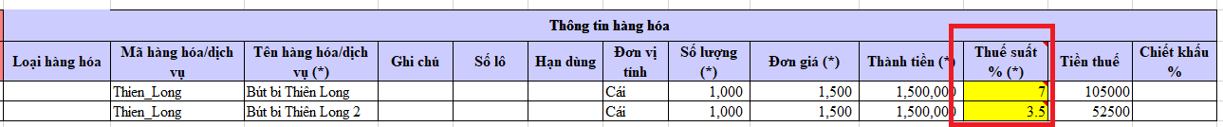

**Lưu ý :**

* KH thực hiện import NHÁP, kiểm tra kĩ trước khi xuất hóa đơn, lưu ý chọn ngày lập hóa đơn khi phát hành hóa đơn nháp.

**3. Khách hàng Import lại file**

Sau khi sửa xong, khách hàng Import lại file

Sinvoice:

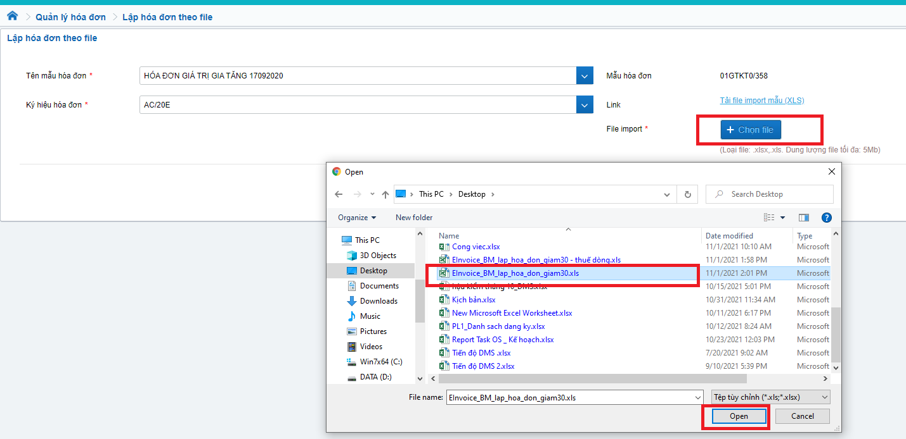

Vinvoice:

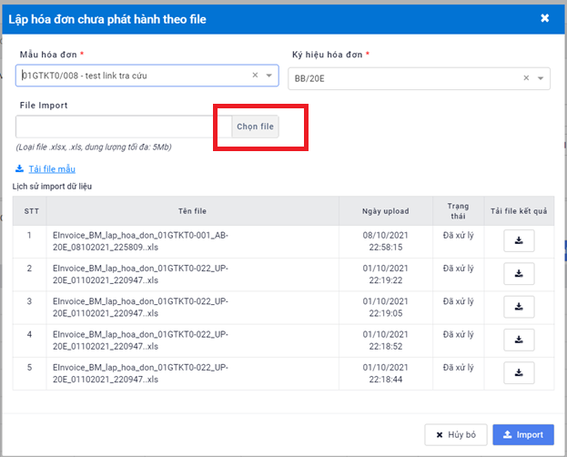

**II. CÔNG NGHỆ THÔNG TIN SỬA MẪU (Video hướng dẫn:** [**https://youtu.be/tL3RPAOZu9o**](https://youtu.be/tL3RPAOZu9o)**)**

Ví dụ File thuế tổng:



Ví dụ file thuế dòng:



1. **Thuế tổng**

* **File invoice-fo.xsl và exchange:**

Tìm đến phần “thuế suất”(vatPercentage)

File invoice-fo trước khi sửa code:

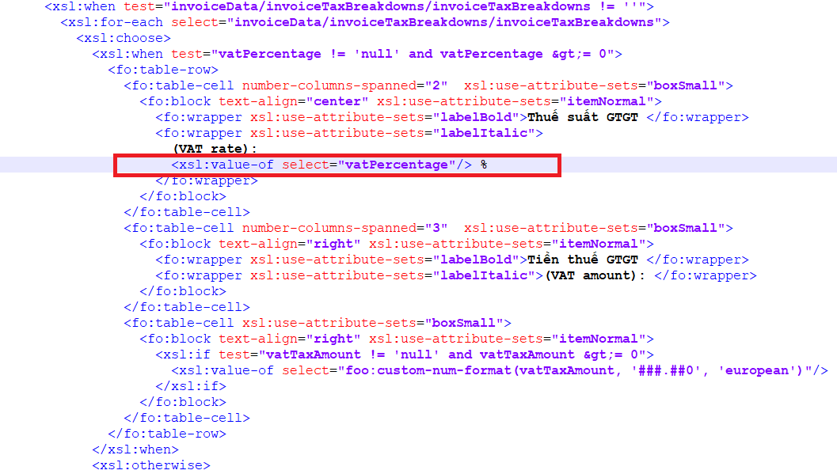

Copy đoạn code sau vào file invoice-fo thay thế đoạn code trên

|  |
| --- |
| <xsl:choose>  <xsl:when test="vatPercentage = 7">  10% x 70%  </xsl:when>  <xsl:when test="vatPercentage = 3.5">  5% x 70%  </xsl:when>  <xsl:otherwise>  <xsl:value-of select="vatPercentage"/> %  </xsl:otherwise>  </xsl:choose> |

File invoice-fo sau khi sửa code:

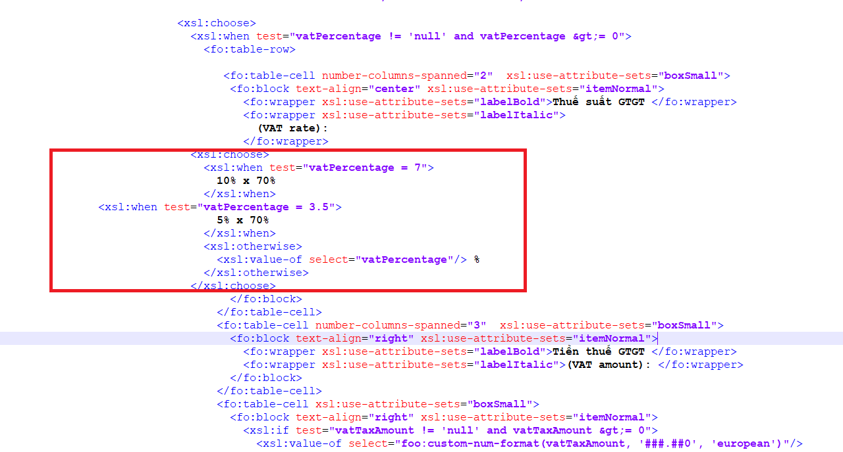

* **File invoice:**

Tìm đến phần “thuế suất”(vatPercentage)

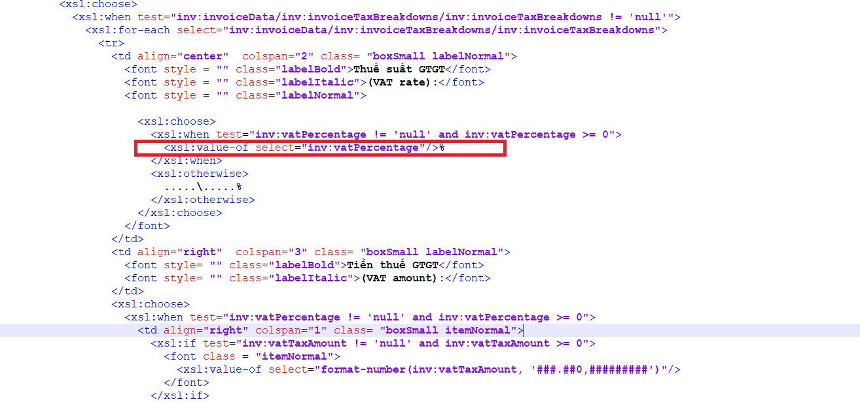

thay thế đoạn code

<xsl:choose>

<xsl:when test="inv:vatPercentage = 7">

10% x 70%

</xsl:when>

<xsl:when test="inv:vatPercentage = 3.5">

5% x 70%

</xsl:when>

<xsl:otherwise>

<xsl:value-of select="inv:vatPercentage"/> %

</xsl:otherwise>

</xsl:choose>

File sau khi sửa:

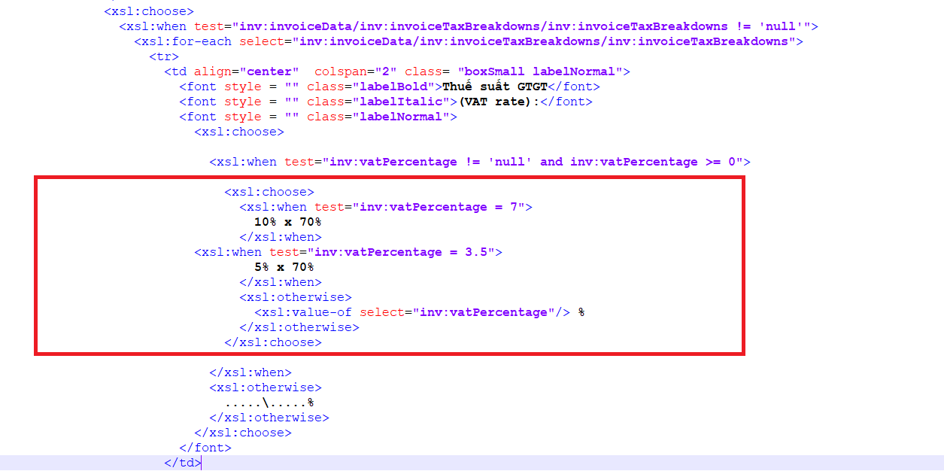

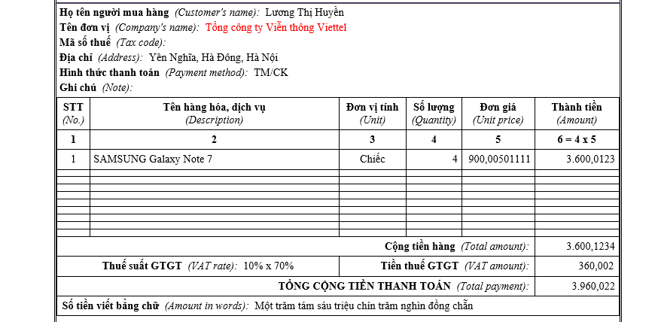

1. **Thuế dòng**

* **File invoice-fo.xsl và exchange:**

File trước khi sửa

Tìm đến phần “thuế suất”(vatPercentage)

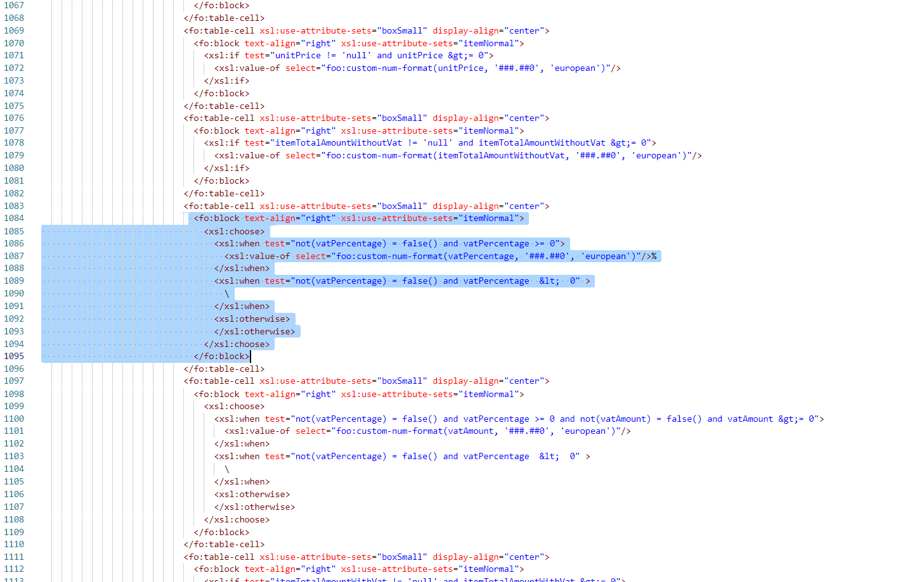

Copy đoạn code sau vào file invoice-fo thay thế đoạn code trên

|  |
| --- |
| <xsl:choose>  <xsl:when test="not(vatPercentage) = false() and vatPercentage >= 0">  <xsl:choose>  <xsl:when test="vatPercentage = 7">  10% x 70%  </xsl:when>  <xsl:when test="vatPercentage = 3.5" >  5% x 70%  </xsl:when>  <xsl:otherwise>  <xsl:value-of select="foo:custom-num- format(vatPercentage, '###.##0', 'european')"/>%  </xsl:otherwise>  </xsl:choose>  </xsl:when>  <xsl:when test="not(vatPercentage) = false() and vatPercentage  &lt;  0" >  \  </xsl:when>  <xsl:otherwise>  </xsl:otherwise>  </xsl:choose> |

File invoice-fo sau khi sửa code:

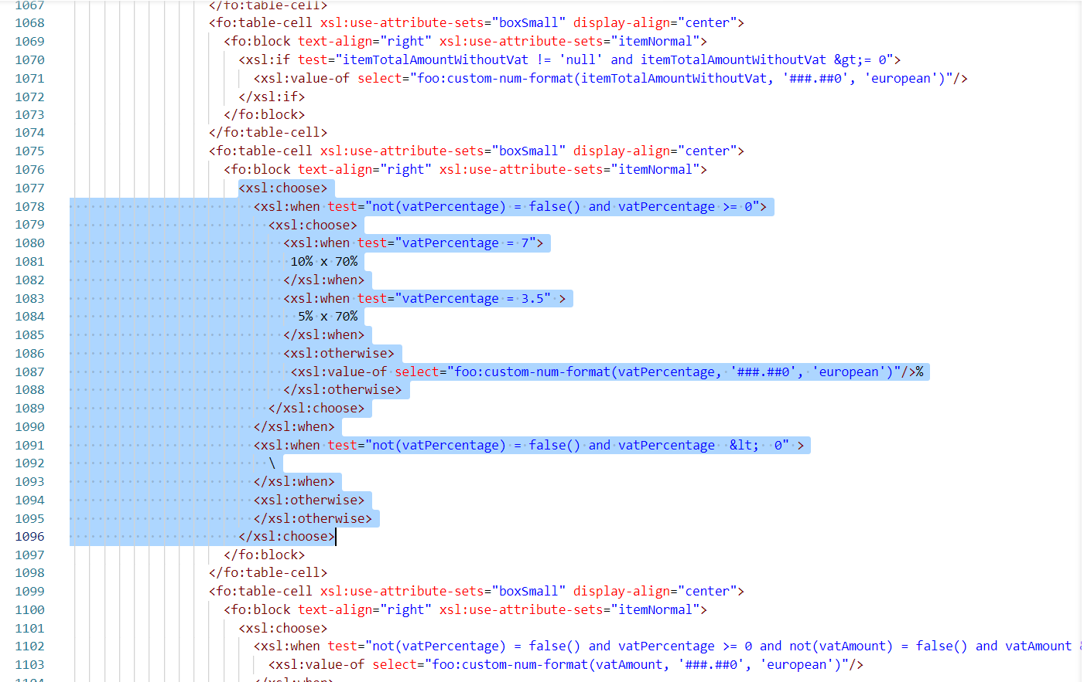

Tại phần tổng tiền, tìm đến phần “tổng tiền chịu thuế” (5%)

Copy đoạn code :

|  |
| --- |
| <fo:block font-size="10pt" text-align="left" xsl:use-attribute-sets="labelNormal">  <fo:wrapper xsl:use-attribute-sets="labelNormal">  Tổng tiền chịu thuế 5% </fo:wrapper>  <xsl:for-each select="invoiceData/invoiceTaxBreakdowns/invoiceTaxBreakdowns">  <xsl:choose>  <xsl:when test="not(vatPercentage) = false() and vatPercentage = 3.5">  x 70%:  </xsl:when>  <xsl:otherwise>  </xsl:otherwise>  </xsl:choose>  <xsl:if test="(vatPercentage = 5 or vatPercentage = 3.5)   and vatTaxableAmount != 'null' and vatTaxableAmount &gt; 0">  <fo:wrapper xsl:use-attribute-sets="labelBold">  <xsl:value-of select="foo:custom-num-format(vatTaxableAmount, '###.##0','european')"/>  </fo:wrapper>  </xsl:if>  </xsl:for-each>  </fo:block> |

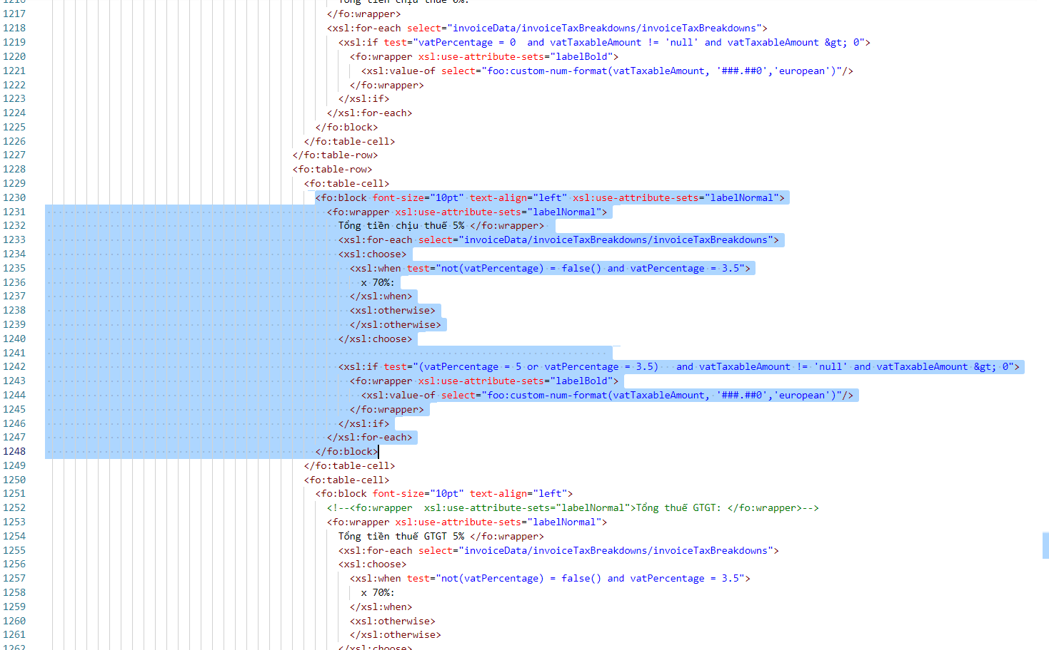

Tìm đến phần “tổng tiền chịu thuế” (10%)

Copy đoạn code sau :

|  |
| --- |
| <fo:block font-size="10pt" text-align="left" xsl:use-attribute-sets="labelNormal">  <fo:wrapper xsl:use-attribute-sets="labelNormal">  Tổng tiền chịu thuế 10% </fo:wrapper>  <xsl:for-each select="invoiceData/invoiceTaxBreakdowns/invoiceTaxBreakdowns">  <xsl:choose>  <xsl:when test="not(vatPercentage) = false() and vatPercentage = 7">  x 70%:  </xsl:when>  <xsl:otherwise>  </xsl:otherwise>  </xsl:choose>  <xsl:if test="(vatPercentage = 10 or vatPercentage = 7)  and vatTaxableAmount != 'null' and vatTaxableAmount &gt; 0">  <fo:wrapper xsl:use-attribute-sets="labelBold">  <xsl:value-of select="foo:custom-num-format(vatTaxableAmount, '###.##0','european')"/>  </fo:wrapper>  </xsl:if>  </xsl:for-each>  </fo:block> |

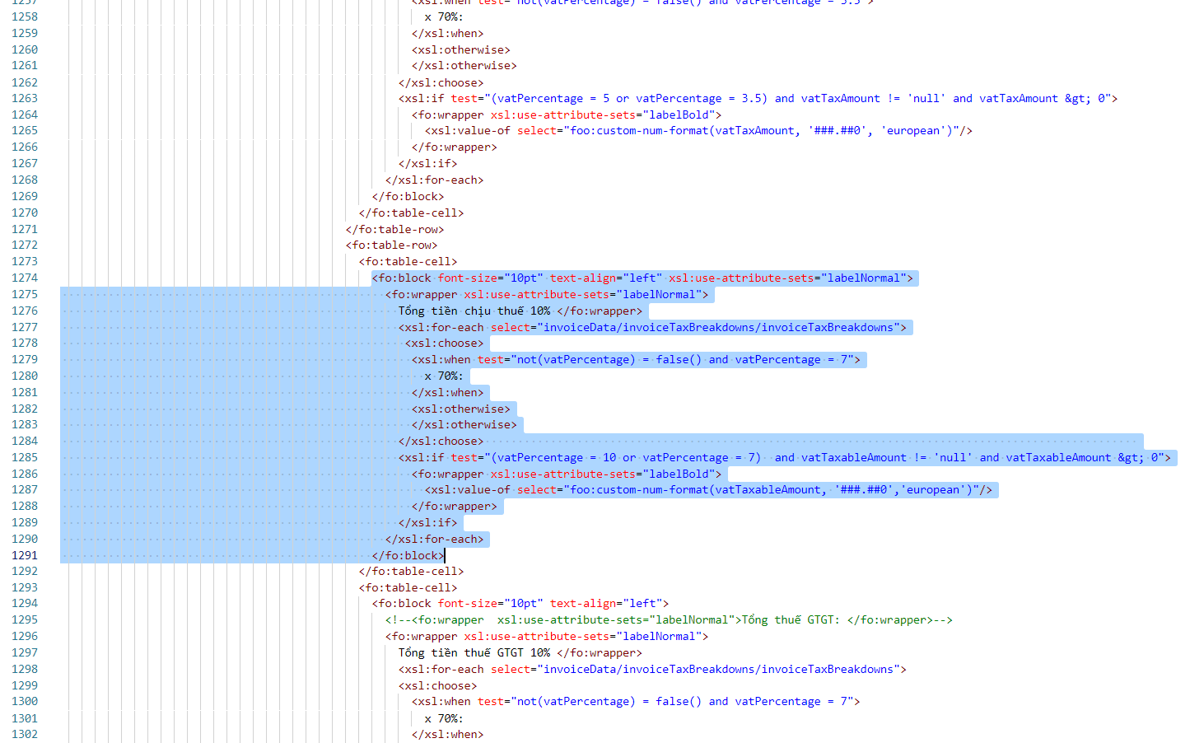

Kết quả sửa hóa đơn:

